**PLAN DE MIGRACIÓN DE DATOS Y APLICACIONES**

**PRESENTADO POR:**

**JORGE ALBERTO HURTADO CORTÉS**

**ANDRÉS FELIPE BABATIVA BETANCOURT**

**DIEGO ANDRÉS SERNA PARUMA**

**FRANCHESKA LOZANO HIDALGO**

**FICHA 2141041**

**HERNANDO ENRIQUE MORENO MORENO**

**SERVICIO NACIONAL DE APRENDIZAJE (SENA)**

**CENTRO DE ELECTRICIDAD, ELECTRÓNICA Y TELECOMUNICACIONES**

**BOGOTÁ D.C., SEPTIEMBRE 2021**

**Contenido**

**1.** **Introducción** 3

**2.** **Sobre la Migración de datos** 4

**2.1 ¿Qué es una migración de datos?** 4

**2.2 La importancia de una migración de datos** 4

**3.** **Plan de migración de datos: WeekList** 5

**3.1 Migración de la base de datos MySQL** 5

**3.1.1 Exportación de base de datos MySQL** 5

**3.1.2 Importación de la base de datos MySQL** 8

**3.2 Migración de datos MySQL a SQL Server** 11

**3.3 Migración desde SQL Server a SQL Server** 11

**3.3.1 Importación de base de datos** 11

**3.3.2 Exportación de base de datos** 14

# **Introducción**

Este trabajo es presentado en base de tener un proceso adecuado de plan de migración en cual consiste en varios pasos que el grupo weeklyst Realizo para tener un proceso adecuado para Migrar la información de la base de datos y Aprovechar las tecnologías eficientes adaptándose a nuevas necesidades y así mismo Ampliar el soporte de otros proveedores

La importante de establecer las verdaderas razones que se tienen para realizar una migración de datos y documentar los objetivos de esta. En la actualidad se está presentado muchas actividades de migración de datos de diferentes plataformas, debido por un lado a los altos costos de manejadores de base de datos privados o la capacidad técnica de otros.

# **Sobre la Migración de datos**

## **2.1 ¿Qué es una migración de datos?**

Este proceso en el cual se traslada la información entre bases de datos

En caso de que se necesite trasladar un sistema de Gestión de base de datos como MSQL a otro sistema similar como SQL Server o restituir la información a un nuevo equipo.

## **2.2 La importancia de una migración de datos**

El objetivo suele ser reforzar el rendimiento y la competitividad.

Pero debe hacerse correctamente. Se puede optar por remplazar los medios

De almacenamiento para aprovechar tecnologías mas eficientes, del mismo modo puede ser necesario migrar de un proveedor de bases de datos a otros o actualizar las versiones del software, La migración de bases de datos es muy practica a la ora de trasladar los datos más actualizados otros usuarios, para adaptarse a las nuevas necesidades de actualización de versiones y ampliar el soporte con otros proveedores

# **Plan de migración de datos: WeekList**

El modelo de datos del proyecto WeekList esta desarrollada sobre un motor de base de datos MySQL y consta de una sola base de datos. A continuación, se presenta una serie de alternativas para poder realizar una correcta migración de datos, según sea requerido.

## **3.1 Migración de la base de datos MySQL**

### **3.1.1 Exportación de base de datos MySQL**

#### **3.1.1.1 Exportación rápida**

Inicialmente se debe ingresar a la interfaz web de phpMyAdmin desde la cual se gestiona el MySql del servidor. Seleccione la base de datos a exportar, en este caso WeekList

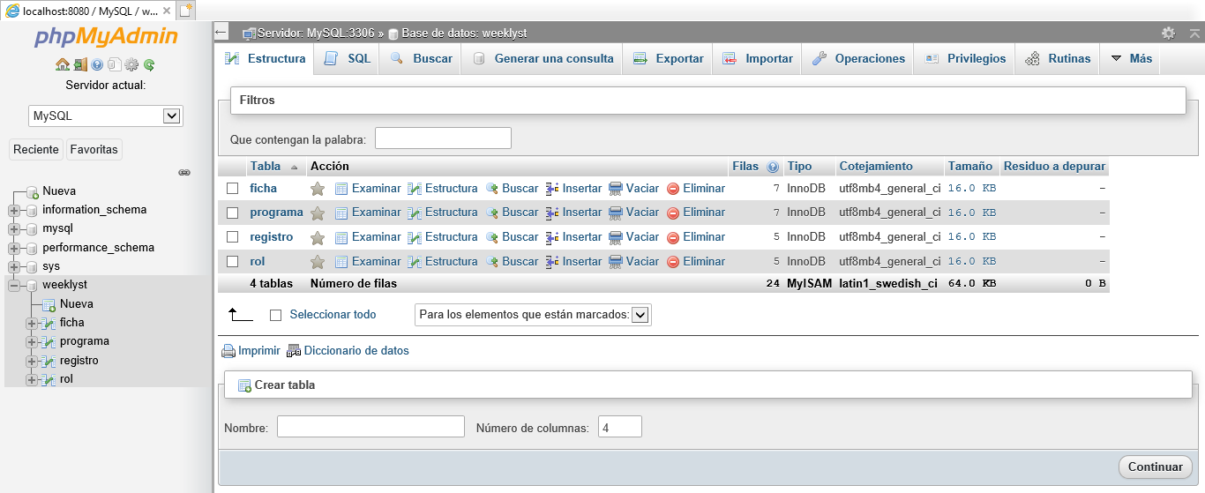

Una vez dentro se debe dar click en la opción *Exportar/Export*.

Asegúrese de que la opción *Rápido* esta marcada y de click en *Continuar.*

Esto generará un archivo SQL con un QUERY listo para ser ejecutado y así crear los elementos u objetos de base de datos desde cero.



Contenido del archivo final

#### **3.1.1.2 Exportación personalizada**

Inicialmente se debe ingresar a la interfaz web de phpMyAdmin desde la cual se gestiona el MySql del servidor. Seleccione la base de datos a exportar, en este caso WeekList



Una vez dentro se debe dar click en la opción *Exportar/Export*. Seleccione click la opción *Personalizado*.

En pantalla se mostrarán nuevas secciones las cuales le permiten configurar o parametrizar la exportación de la base de datos a como se requiera. Por ejemplo, en la sección *Tablas/Tables* se pueden seleccionar las tablas que serán incluidas en la migración de datos. Se puede seleccionar si se requiere exportar la tabla con datos y estructura o solo una de estas dos opciones.

Una vez haya finalizado la parametrización a partir de la cual se generará el script SQL usted podrá dar click en el botón *Continuar.*

Esto generará un archivo SQL con un QUERY listo para ser ejecutado y así crear los elementos u objetos de base de datos desde cero.



Contenido del archivo final:

### **3.1.2 Importación de la base de datos MySQL**

#### **3.1.2.1 Insumos**

* Archivo SQL en el cual contenga el modelo de la base de datos.

#### **3.1.2.2 Paso a paso**

Inicialmente se debe ingresar a la interfaz web de phpMyAdmin desde la cual se gestiona el MySql del servidor.

Una vez dentro se debe dar click en la opción *Importar/Import*.

En la nueva pantalla de click en el botón examinar y seleccione el Script que contiene la base de datos en formato SQL.

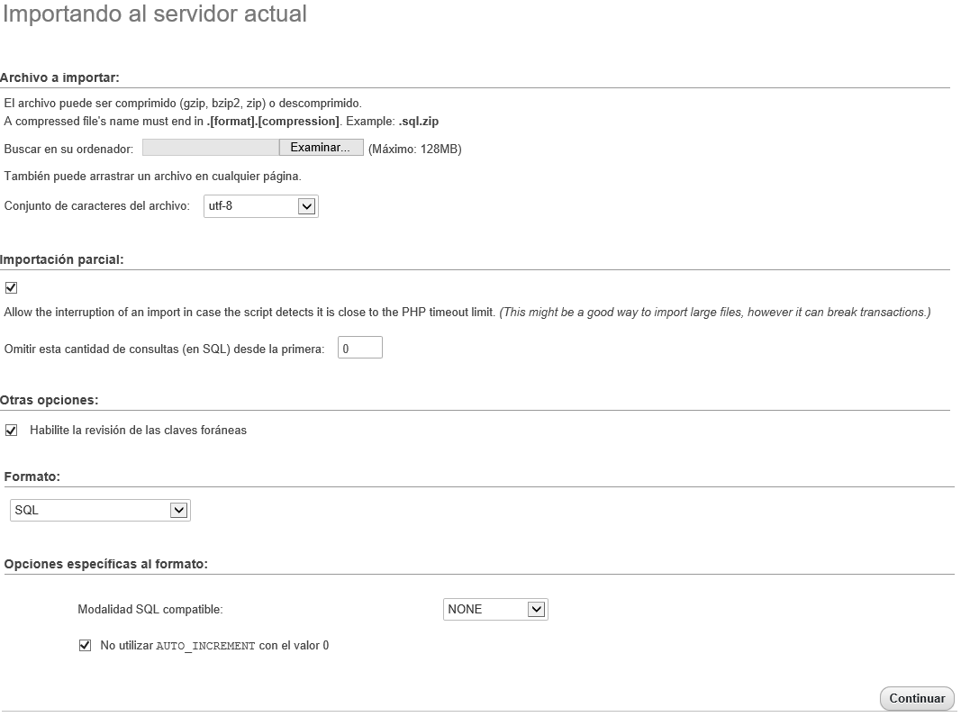

De click en el botón continuar.

Resultado final de la importación:



## **3.2 Migración de datos MySQL a SQL Server**

Para la migración de base de datos de MySQL Server a SQL Server puede basarse en el siguiente articulo <https://docs.microsoft.com/en-us/sql/sql-server/migrate/guides/mysql-to-sql-server?view=sql-server-ver15>.

## **3.3 Migración desde SQL Server a SQL Server**

### **3.3.1 Importación de base de datos**

#### **3.3.1.1 Insumos**

* Microsoft SQL Server Management Studio
* Archivo SQL en el cual contenga el modelo de la base de datos.

#### **3.3.1.1 Paso a paso**

La importación de base de datos para SQL Server es tan simple como abrir el archivo Script con la herramienta Microsoft SQL Server Management Studio, conectarse al servidor, seleccionar la base de datos en la que se ejecutará el QUERY del Script y ejecutarlo.

Abra la herramienta Microsoft SQL Server Management Studio (No importa la versión) y conéctese al servidor e instancia que requiera, en este caso local.

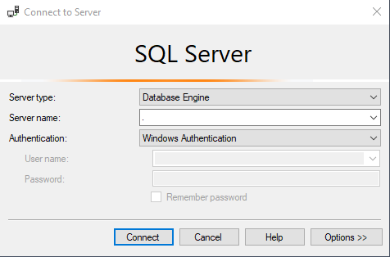

En la barra de herramientas del programa en cuestión de click en la opción *File/Archivo>Open/Abrir>File/Archivo*

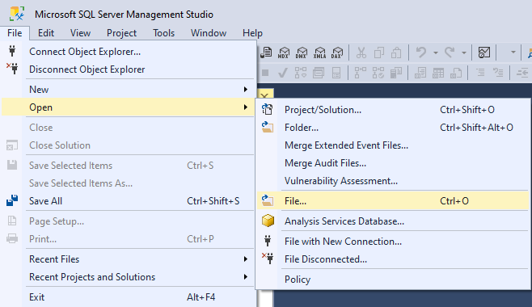

Seleccione el archivo Script.

**Nota:** En caso de que el Script no contenga una sentencia para crear la base de datos, deberá crear dicha base de datos de manera manual.

Luego seleccione la Base de datos en la que se van a crear los elementos u objetos y realizar la inserción de datos. Seleccione *master* si el QUERY contiene la creación de la base de datos.

Ejecute el Script con el botón *Ejecutar/Run* o con la tecla F5. En caso de que la ejecución del script finalice de manera correcta se le mostrará el siguiente mensaje en la ventana de resultados:

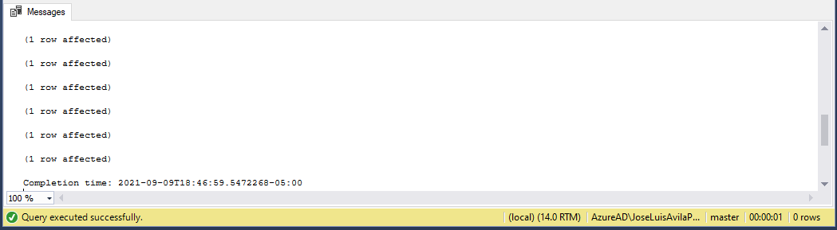

### **3.3.2 Exportación de base de datos**

#### **3.3.2.1 Insumos**

* Microsoft SQL Server Management Studio

#### **3.3.2.2 Paso a paso**

La importación de base de datos para SQL Server es tan simple como abrir el archivo Script con la herramienta Microsoft SQL Server Management Studio, conectarse al servidor, seleccionar la base de datos en la que se ejecutará el QUERY del Script y ejecutarlo.

Abra la herramienta Microsoft SQL Server Management Studio (No importa la versión) y conéctese al servidor e instancia que requiera, en este caso local.



Una vez conectado al servidor de click derecho sobre la base de datos y seleccione la opción *Task/Tareas>Generate Scripts…/Generar Scripts…*

Se mostrará una nueva pantalla. De click en *Siguiente/Next.*

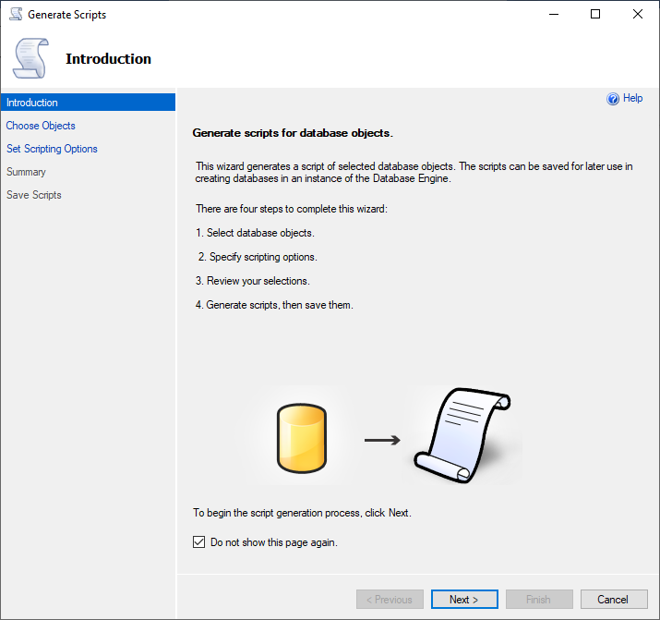

Seleccione la opción que requiera, todas las tablas o solo algunas, o procedimientos almacenados, o funciones, o demás objetos de base de datos. En este caso se seleccionarán todos los objetos.

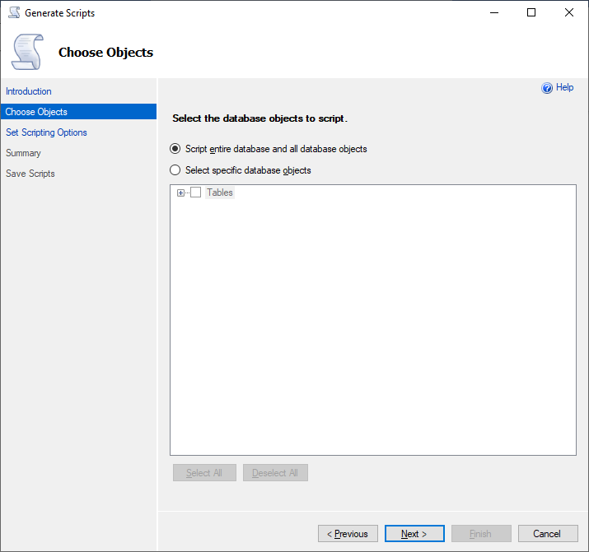

En la nueva pantalla de click en el botón *Advanced/Avanzado*. Aquí se podrán seleccionar las opciones o parametrizaciones que se requieran.

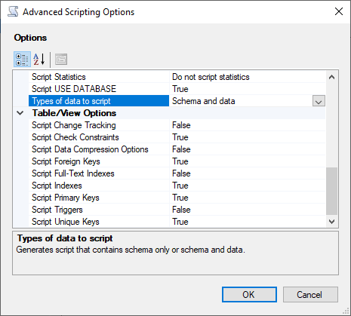

En la opción *Types of data to script* puede seleccionar si se va a generar solamente el esquema listo para ser creado (con los objetos seleccionados en la pantalla anterior), solamente la data lista para insertar o data y esquema al mismo tiempo. Una vez finalice la configuración de parametrizaciones de click en *Ok/Aceptar.*

Seleccione la opción de guardado que requiera y de click en Next.

Espere a que termine de generar el Script y de click en *Finish/Finalizar.*

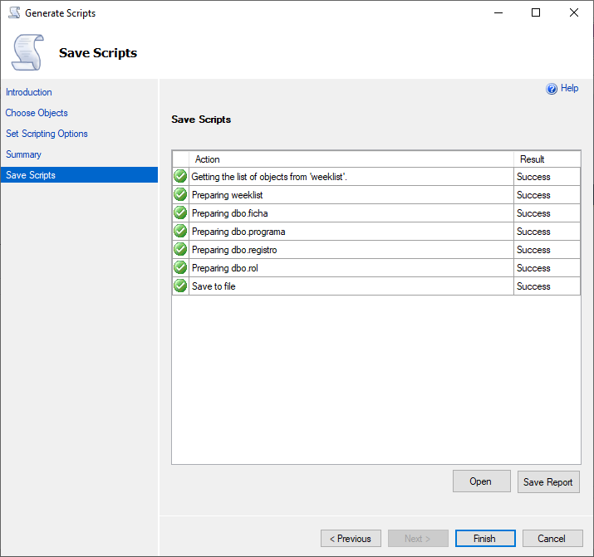

Resultado final del QUERY:

